BAB IV
IMPLEMENTASI

Pada bab ini akan dibahas tentang pengujian dan analisa dari aplikasi yang sudah dibuat. Hal ini bertujuan untuk mengetahui sejauh mana ketepatan eksekusi perangkat lunak serta tidak menutup kemungkinan untuk mengetahui kelemahannya. Sehingga dari sini nantinya dapat disimpulkan apakah perangkat lunak yang dibuat dapat berjalan dengan benar dan sesuai dengan kriteria yang diharapkan.

4. 1 Skenario Hardware Server & Client
Skenario hardware server dalam testing
Tabel 4.1 Tabel Spesifikasi Hardware Server
Spesifikasi | Keterangan
- RAM  - Storage  - Processor  - Operating System | 1 GB  10 GB  Core Xeon 7040 @3,00 Ghz  Ubuntu Server 14.0 LTS

Skenario hardware client 1
Tabel 4.2 Tabel Spesifikasi Hardware Clien 1
Spesifikasi | Keterangan
1. RAM  2. Storage  3. Processor  4. Operating System | 512 Mb  512 Mb  600 Mhz Cortex-A5  Android 2.3.6 (Gingerbird)

Skenario hardware client 2
Tabel 4.3 Tabel Spesifikasi Hardware Clien 2
Spesifikasi | Keterangan
1. RAM  2. Storage  3. Processor  4. Operating System | 512 Mb  209 Mb  830 Mhz ARMv6  Android 2.3.6 (Gingerbird)

4. 2 Skenario Software Server & Client
- Skenario Software
Skenario software server
- Sistem operasi : Ubuntu Server 14.0 LTS
- Web Server : Apache dan PHP 5.4, MySQL 5.6
- Skenario Testing
Skenario testing kali ini kita lakukan dengan 2 pengguna. Pada sisi server sudah terpasang Web Server untuk memproses data yang akan dikirimkan oleh client (android). Jadi data semua tersimpan pada database Server Side.
4.3 Skenario Testing

Proses testing pada client kita awali dengan membuka aplikasi terlebih dahulu, lalu bisa memasukkan username dan password sesuai masing - masing pengguna. Kemudian kita melakukan pengetesan fungsi – fungsi pada Functional Requirements.

FR-01- Tambah Tab/Panel Pekerjaan
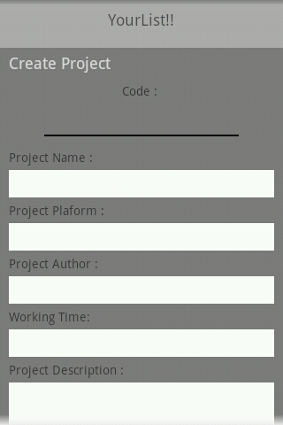
Gambar 4.1 Gambar Create Perkerjaan
Pengguna dapat memasukkan data pekerjaan sesuai yang akan dikerjakan. Pada form ini juga pengguna bisa membuat kode unix untuk setiap projectnya.

FR-02 - Tambah Pimpinan Tim ke Tab/Panel Pekerjaan
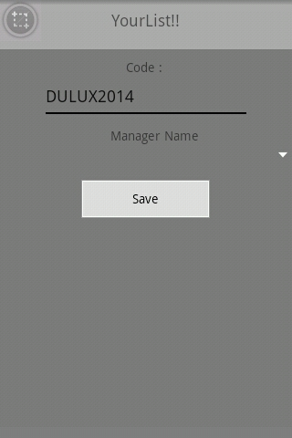
Gambar 4.2 Gambar Pilih Manager / Pimpinan Tim

Pengguna dapat menambahkan Pimpinan Tim pada Project yang di kehendaki oleh pimpinan Perusahaan.
FR-03-Pimpinan Tim dapat menambahkan detail dari perkerjaan
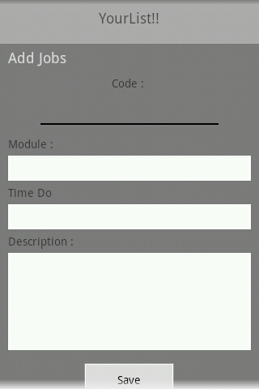
Gambar 4.3 Gambar Tambah perkerjaan Anggota

Pimpinan Tim / Manager dapat menambakan perkerjaan sesuai dengan majemen proyek yang ada
FR-04-Pimpinan Tim dapat memilih anggota tim
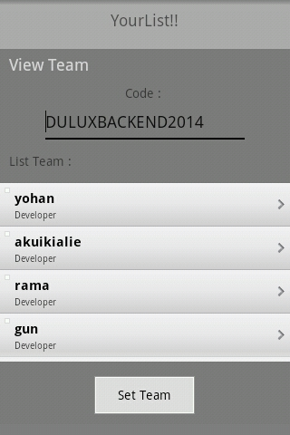
Gambar 4.4 Gambar Daftar Tim Proyek

Pimpinan dapat mengatur secara sistematis untuk pekerjaan yang kan dikerjakan oleh anggota tim.
FR-05-Pimpinan Tim dapat memberikan jadwal penyelesaian pekerjaan
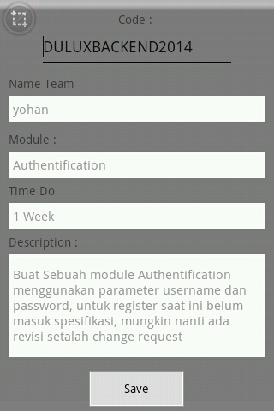
Gambar 4.5 Gambar Pengaturan jadwal penyelesaiian pekerjaan

FR-06-Anggota tim bisa mencentang pekerjaan yang sudah terselesaikan

Setelah kita melakukan testing terhadap Functional Requirements ( FR ), maka selanjutnya kita akan melakukan testing terhadap Non Functional Requirements ( NFR ).

Proses Testing
NFR-01 Interface
Interface login
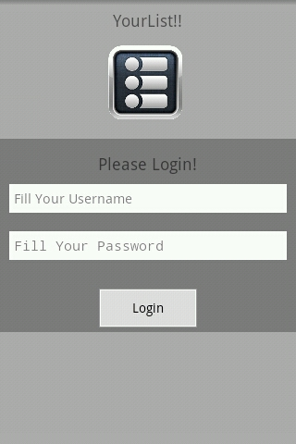
Gambar 4.6 Gambar Tampilan Login
Interface pada aplikasi ini meggunakan Theme : Light Dark
NFR-02 Avability
Aplikasi ini dapat berjalan setiap hari asal pengguna menyalakan Konektivitas bisa menggunakan Paket Data atau Wireless. Akan tetapi berbeda dengan kondisi Server, server berjalan / dalam kondisi online 24 jam, karena server tersebut di pergunakan untuk service dari web yang lain.

NFR-03 Bahasa Komunikasi
Aplikasi ini menggunakan bahasa Inggris sebagai bahasa komunikasi antara pengguna dengan aplikasi. Hal ini terlihat pada beberapa tampilan sistem diatas. Sehingga pengguna dapat lebih memahami penggunanaan bhasa Inggris dalam keseharian.
NFR – 04 Security
Gambar 4.7 Tampilan Login

Pada saat release testing, pengguna aplikasi ini harus mempunyai unix username, agar tidak mudah di pergunakan oleh orang lain.
NFR-05 Portability
Aplikasi ini hanya dapat di pergunakan oleh pengguna Android yang mempunyai Sistem Operasi kurang dari Versi Ice Cream Sandwich (ICS). Karena untuk versi yang terbaru, masih versi beta untuk diimplementasikan ke dalam aplikasi.

NFR-06 Respone Time
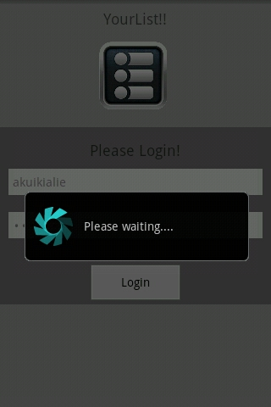
Gambar 4.8 Tampilan Proses Login
Aplikasi ini adalan berjalan dan user dapat mengakses fungsi-fungsinya kurang dari 2 detik. Akan tetapi banyak faktor apabila penggunaannya tergangu karena Jaringan Mobile yang tidak memenuhi syarat.

